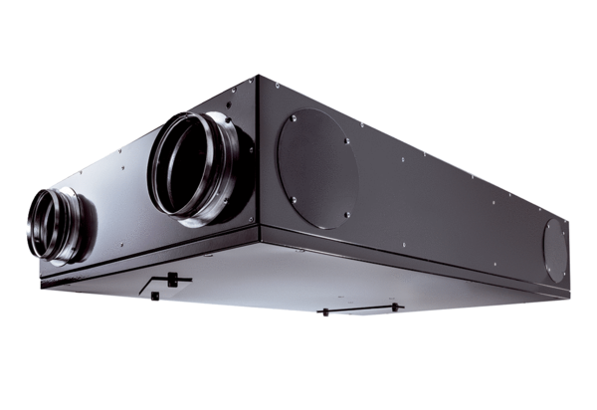Центральные приточно-вытяжные установки Trio LZКомплект поставки: 1 штукАссортимент: К
Номер артикула: 0095.0124Изготовитель: MAICO

